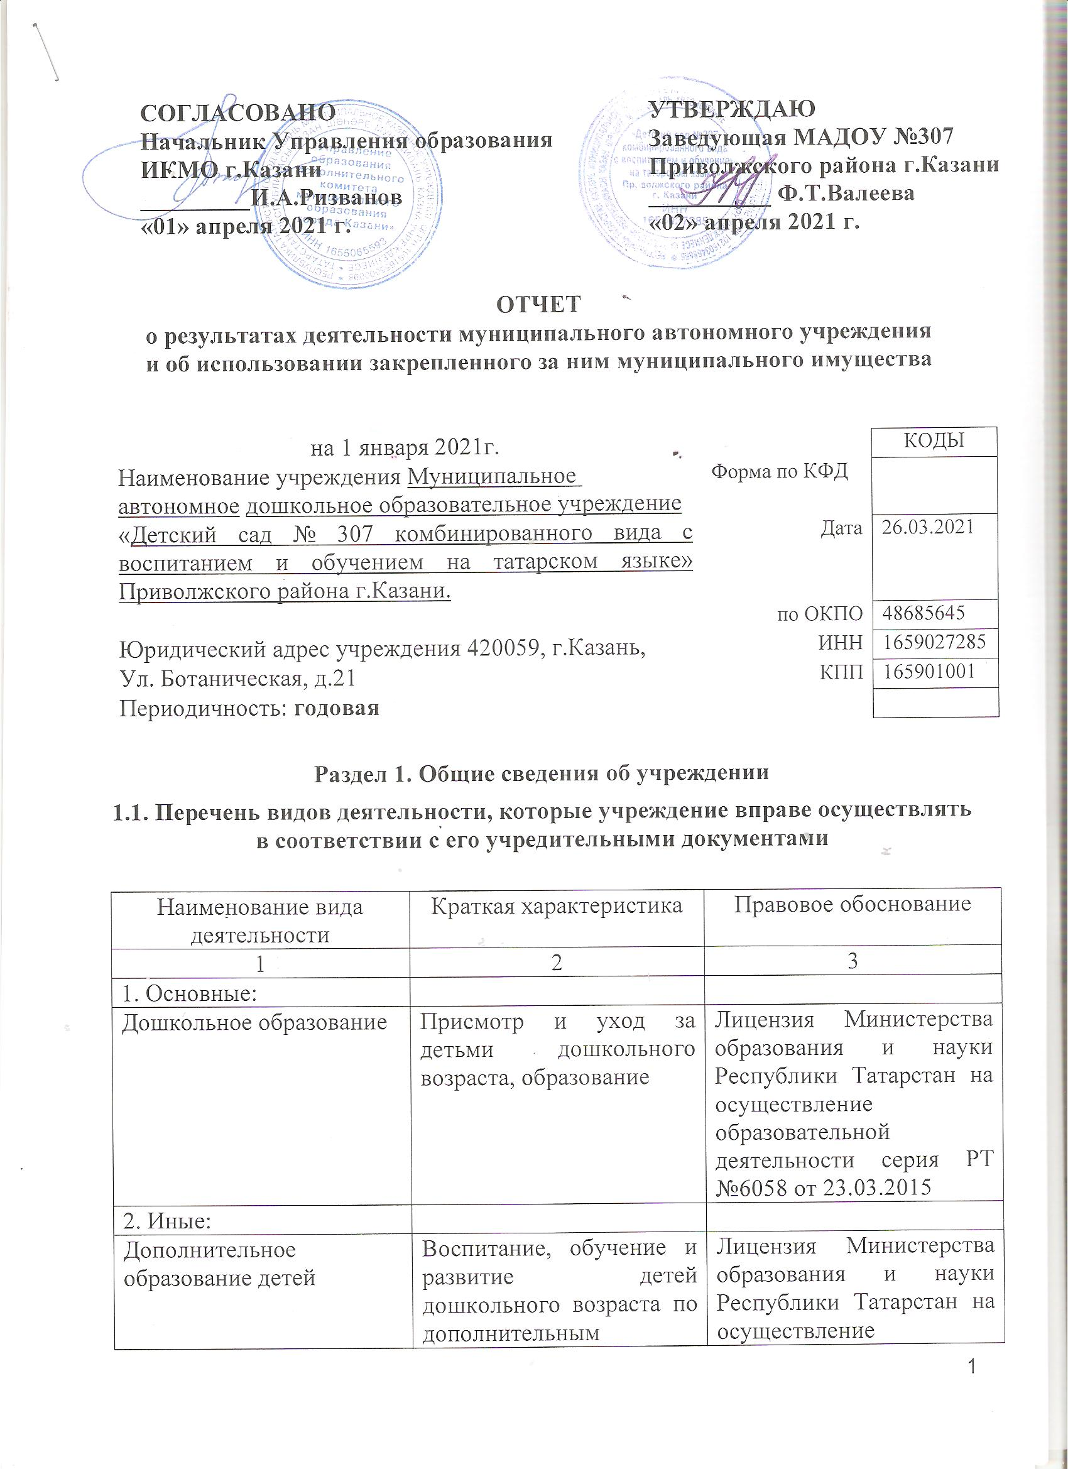

 | дополнительным образовательным программам | образовательной деятельности серия РТ №6058 от 23.03.2015 г.
Лицензия на осуществление медицинской деятельности | Медицинская деятельность | Лицензия на осуществление медицинской деятельности ЛО – 16-01-006051 от 13.06.2017

1.2. Перечень услуг (работ), оказываемых потребителям за плату в случаях, предусмотренных нормативными правовыми (правовыми) актами

Наименование услуги (работы) | Потребитель (физическое или юридическое лицо) | Нормативный правовой (правовой) акт
1 | 2 | 3
Хореография | Физическое лицо | Лицензия Министерства образования и науки Республики Татарстан на осуществление образовательной деятельности серия РТ №6058 от 23.03.2015 г  Прейскурант цен от 01 сентября 2012 г., от 01 сентября 2014 г., от 01.09.2016 г., 01.02.2017 г, от 01.09.2017 г.
Логоритмика | Физическое лицо
Подготовка к школе | Физическое лицо
Умелые ручки | Физическое лицо
Английский язык | Физическое лицо
Шахматы | Физическое лицо
Группа удлиненного пребывания | Физическое лицо

1.3. Перечень разрешительных документов, на основании которых учреждение осуществляет деятельность

Наименование документа | Номер и дата выдачи | Срок действия
1 | 2 | 3
1. Свидетельство о внесении записи в Единый государственный реестр юридических лиц | Серия 16 №005686321 | Бессрочно
2. Устав | №467/КЗИО-ПК от 11.03.2015 | Бессрочно
3. ПИК о создании Автономного учреждения | №6659 от 10.08.2009 г. | Бессрочно
4. Договор оперативного управления | № 1/73 от 14.10.2009 | Бессрочно
5. Свидетельство о государственной регистрации права на земельный участок | Серия 16-АЕ 338709 | Бессрочно
6.Свидетельство о государственной регистрации права на здание | Серия 16-АЕ 188073,  Серия 16-АЕ 188704 | Бессрочно
7. Лицензия Министерства образования и науки Республики Татарстан на осуществление образовательной деятельности | Серия РТ №6058 от 23.03.2015 г. | Бессрочно
Лицензия на осуществление медицинской деятельности | ЛО – 16-01-006051 от 13.06.2017 | Бессрочно

1.4. Сведения о сотрудниках учреждения

N п/п | Наименование показателя | Численность сотрудников |  | Уровень профессионального образования (квалификации) сотрудников* |  | Причины изменения количества штатных единиц
N п/п | Наименование показателя | на начало отчетного периода | на конец отчетного периода | на начало отчетного периода | на конец отчетного периода | Причины изменения количества штатных единиц
1 | 2 | 3 | 4 | 5 | 6 | 7
1. | Штатная численность | 37,05 | 37,05 | X | X
2. | Фактическая численность | 33 | 31 | 1-19  2- 1  3-4  4- 4  5-4  6 -1 | 1-18  2-1  3-4  4-4  5-3  6- 1
______________________________
* Уровень профессионального образования (квалификации) сотрудников: высшее - 1, неполное высшее - 2, среднее профессиональное - 3, начальное профессиональное - 4, среднее (полное) общее - 5, основное общее - 6, не имеют основного общего - 7, ученая степень (кандидат наук - 8, доктор наук - 9).

1.5. Средняя заработная плата сотрудников учреждения

Наименование показателя | Размер средней заработной платы, руб
1 | 2
За отчетный 2018 год | 20514,52
За отчетный 2019 год | 24535,71
За отчетный 2020 год | 23704,11

1.6. Состав наблюдательного совета

Должность фамилия, имя отчество | Решение о назначении | Срок полномочий
1 | 2 | 3
Главный специалист отдела по работе с дошкольными образовательными учреждениями Управления образования ИКМО г.Казани по Вахитовскому и Приволжскому районам  Мухитдинова Светлана Викторовна | Приказ Управления образования г.Казани  от 30.12.2021 | 3 года
Заместитель начальника отдела Управления образования исполнительного комитета г.Казани по Вахитовскому и Приволжскому районам  Басырова Фарида Ильдаровна | Приказ Управления образования г.Казани  от 30.12.2021 | 3 года
Главный инженер  ГБУК РТ «Государственный фольклорный ансамбль кряшен “Бермянчек” Хусендинов Айдар Рустемович | Приказ Управления образования г.Казани  от 30.12.2021 | 3 года
Домработница  Шакирова Альфира Шагидулловна | Приказ Управления образования г.Казани  от 30.12.2021 | 3 года
Помощник кондитера Департамент продовольствия и социального питания. Гараева Гульназ Фирдинатовна. | Приказ Управления образования г.Казани  от 30.12.2021 | 3 года
Крановщик ООО УПТР «Гидроспецстрой»  Фазлеев Денис Ирекович | Приказ Управления образования г.Казани  от 30.12.2021 | 3 года
Воспитатель МАДОУ «Детский сад № 307»  Нурмиева Эльнара Рахимзяновна | Приказ Управления образования г.Казани  от 30.12.2021 | 3 года

Раздел 2. Результат деятельности учреждения

2.1. Сведения об исполнении муниципального задания на оказание муниципальных услуг (выполнение работ)
______________________выполнено 100%____________________________

2.2. Сведения об осуществлении деятельности, связанной с выполнением работ или оказанием услуг, в соответствии с обязательствами перед страховщиком по обязательному социальному страхованию
__________________________не осуществлялась____________________________

2.3. Сведения о балансовой (остаточной) стоимости нефинансовых активов, дебиторской и кредиторской задолженности

Наименование показателя | Значение показателя |  |  |  | Примечание
Наименование показателя | на начало отчетного периода | на конец отчетного периода | динамика изменения  (гр. 3 - гр. 2) | % изменения | Примечание
1 | 2 | 3 | 4 | 5 | 6
Балансовая (остаточная) стоимость нефинансовых активов учреждения, руб | 4130951,08 | 4000842,40 | -163035,85 | 97
Общая сумма выставленных требований в возмещение ущерба по недостачам и хищениям материальных ценностей, денежных средств, а также от порчи материальных ценностей, руб
Справочно:
Суммы недостач, взысканные с виновных лиц, руб
Суммы недостач, списанные за счет учреждения, руб
Сумма дебиторской задолженности, руб | 264613,18 | 360897,36 | 96284,18 | 36%
в том числе: нереальная к взысканию дебиторская задолженность, руб
Сумма кредиторской задолженности, руб | 32354,22 | 132388,58 | 100034,36 | 309%
в том числе:
просроченная кредиторская задолженность, руб
Итоговая сумма актива баланса, руб

2.4. Изменение цен (тарифов)

на платные услуги (работы), оказываемые потребителям в течение отчетного периода

Наименование услуги  (работы) | Квартал
Наименование услуги  (работы) | I | II |  | III |  | IV
Наименование услуги  (работы) | цена (тариф) | цена (тариф) | % изменения  (гр. 3:гр. 2 х 100) | цена (тариф) | % изменения  (гр. 5:гр. 3 х 100) | цена (тариф) | % изменения  (гр. 7:гр. 5 х 100)
1 | 2 | 3 | 4 | 5 | 6 | 7 | 8
Хореография | 428 | 428 | 100% | 428 | 100% | 428 | 100%
Подготовка к школе | 428 | 428 | 100% | 428 | 100% | 428 | 100%
Логоритмика | 428 | 428 | 100% | 428 | 100% | 428 | 100%
Умелые ручки | 428 | 428 | 100% | 428 | 100% | 428 | 100%
Английский язык | 428 | 428 | 100% | 428 | 100% | 428 | 100%
Шахматы | 410 | 410 | 100% | 410 | 100% | 410 | 100%
Группа удлиненного пребывания | 300 | 300 | 100% | 300 | 100% | 300 | 100%

2.5. Сведения о потребителях и доходах, полученных от оказания платных услуг (выполнения работ)

Вид услуги (работы) | Общее количество потребителей, воспользовавшихся услугами (работами) учреждения (в том числе платными для потребителей) |  |  |  |  |  | Средняя стоимость услуг (работ) для потребителей, руб |  |  |  | Суммы доходов, полученных от оказания платных и частично платных услуг  (выполнения работ), руб
Вид услуги (работы) | бесплатно |  | частично платно |  | полностью платно |  | частично платных |  | полностью платных
Вид услуги (работы) | 2019 г | 2020. | 2019 г. | 2020 г | 2019 г. | 2020 г. | 2019 г. | 2020 г. | 2019 г. | 2020 г. | 2019 г. | 2020 г.
1 | 2 | 3 | 4 | 5 | 6 | 7 | 8 | 9 | 10 | 11 | 12 | 13
Родительская плата за присмотр и уход за детьми | 0 | 0 | 137 | 139 |  |  | 3962,50 | 3711,00 |  |  | 4554523,45 | 3212946,03
Дополнительные услуги | 0 | 0 | 0 | 0 | 110 | 116 | 0 | 0 | 428,00 | 407,15 | 550316,41 | 384735,78

2.6. Сведения о жалобах потребителей

Наименование потребителя | Суть жалобы | Принятые меры
1 | 2 | 3
1. | 1.

2.7. Сведения о показателях плана финансово-хозяйственной деятельности

Единица измерения: руб

Наименование показателя | По плану | Фактически  (кассовое исполнение) | Процент исполнения,  % | Примечание
1 | 2 | 3 | 4 | 5
Остаток средств на начало года |  | 267029,50 | 100
Поступления, всего | 14163362,68 | 14163362,68 | 100
в том числе:
Выплаты, всего | 14088989,30 | 14088989,30 | 100
в том числе:
Остаток средств на конец года | X | 407749,07 | X
Справочно:
Объем публичных обязательств, всего
в том числе:

2.8. Объем финансового обеспечения

Объем финансового обеспечения, задания учредителя |  |  | Объем финансового обеспечения в рамках программ, утвержденных в установленном порядке |  |  | Объем финансирования обеспечения деятельности, связанной с выполнением работ и оказанием услуг в соответствии с обязательствами перед страховщиком по обязательному социальному страхованию
2018 г. | 2019 г | 2020 г. | 2018 г. | 2019 г. | 2020 г. | 2018 г. | 2019 г. | 2020 г.
1 | 2 | 3 | 4 | 5 | 6 | 7 | 8 | 9
13768632,67 | 13796954,83 | 13758799,63 | 197287,79 | 86173,59 | 44259,89

2.9. Сведения о прибыли учреждения

Сумма прибыли до налогообложения |  |  | Сумма налога на прибыль |  |  | Сумма прибыли после налогообложения
2018 г. | 2019 г. | 2020 г. | 2018 г. | 2019 г. | 2020 г. | 2018 г. | 2019 г. | 2020 г.
1 | 2 | 3 | 4 | 5 | 6 | 7 | 8 | 9

Раздел 3. Сведения об использовании имущества, закрепленного за учреждением

Наименование показателя | На начало отчетного периода | На конец отчетного периода
1 | 2 | 3
Общая балансовая (остаточная) стоимость недвижимого имущества, находящегося у учреждения на праве оперативного управления, руб
Общая балансовая (остаточная) стоимость недвижимого имущества, находящегося у учреждения на праве оперативного управления, и переданного в аренду, руб
Общая балансовая (остаточная) стоимость недвижимого имущества, находящегося у учреждения на праве оперативного управления, и переданного в безвозмездное пользование, руб | 4130951,08 | 4000842,40
Общая балансовая (остаточная) стоимость движимого имущества, находящегося у учреждения на праве оперативного управления, руб | 0 | 0
Общая балансовая (остаточная) стоимость | 0 | 0
